Programowanie komponentowe

Sprawozdanie z pracy projektowej

Kalendarz

Patryk Lisik 210254

Dominika Wójcik 210355

Informatyka, sem. IV

2017/ 2018

- Najwazniejsze klasy warstwy danych projektu
- załączyć fragmenty (nie całości !!) dokumentów wygenerowanych przez JavaDoc,
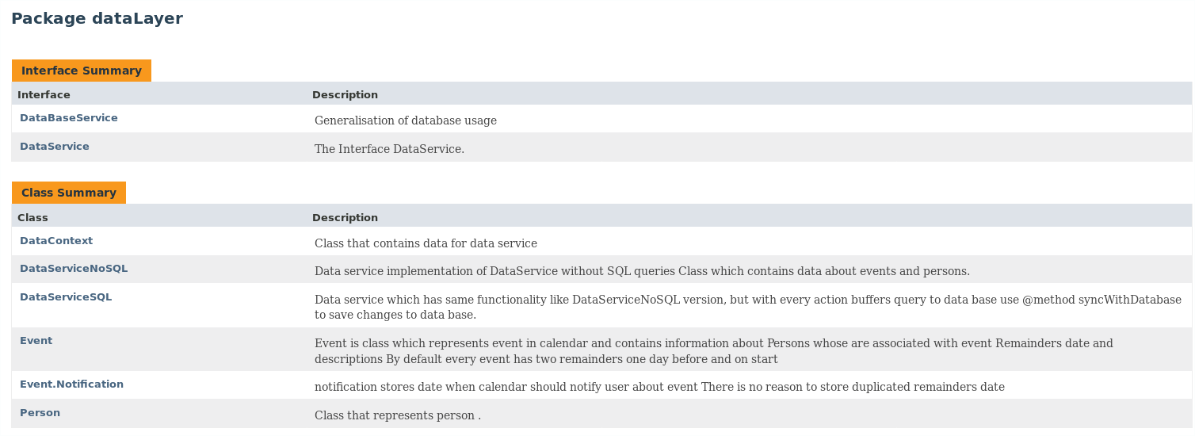
czyli nagłówek dokumentu klasy, field summary, constructor summary, method summary, constructor oraz method details) z czytelnymi opisami

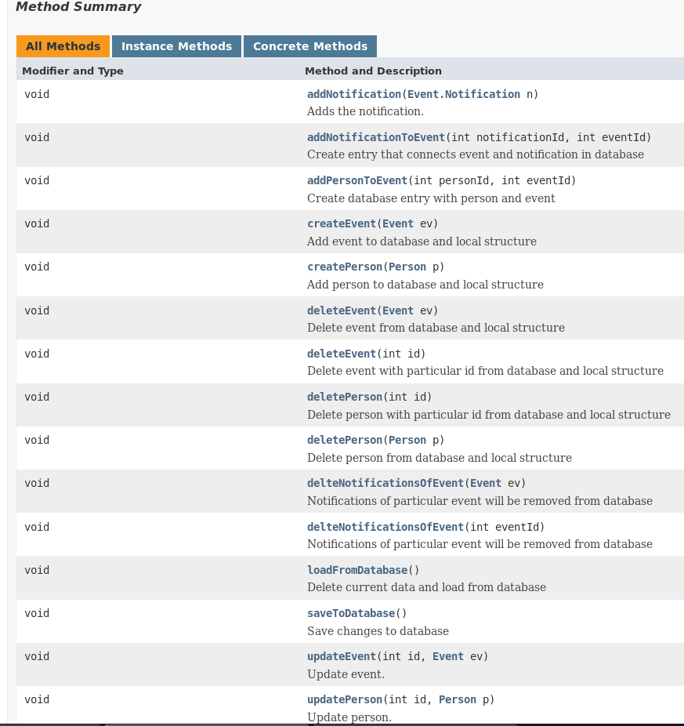

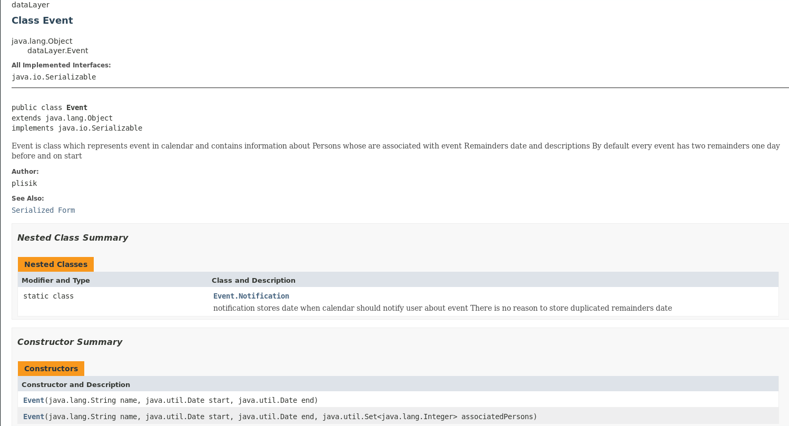
- Najwazniejsze klasy warstwy logiki
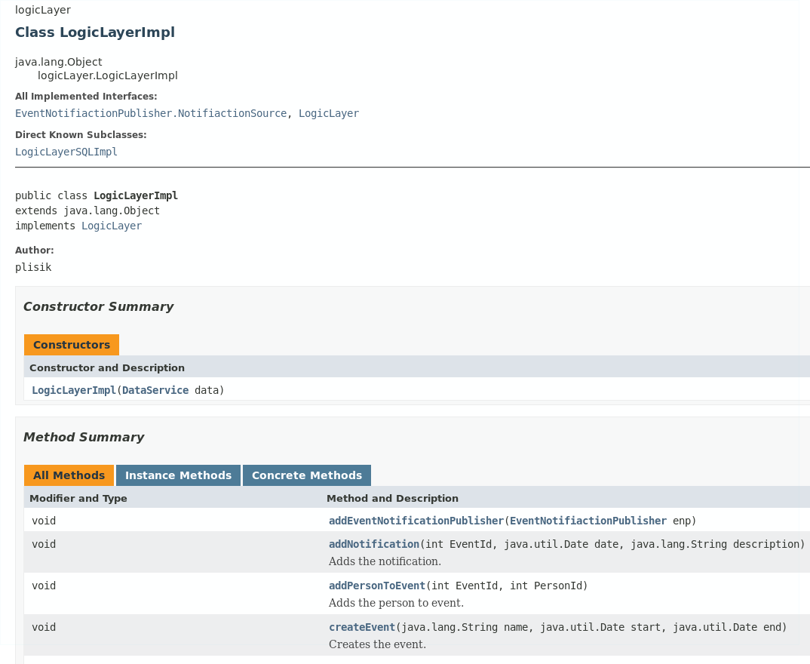
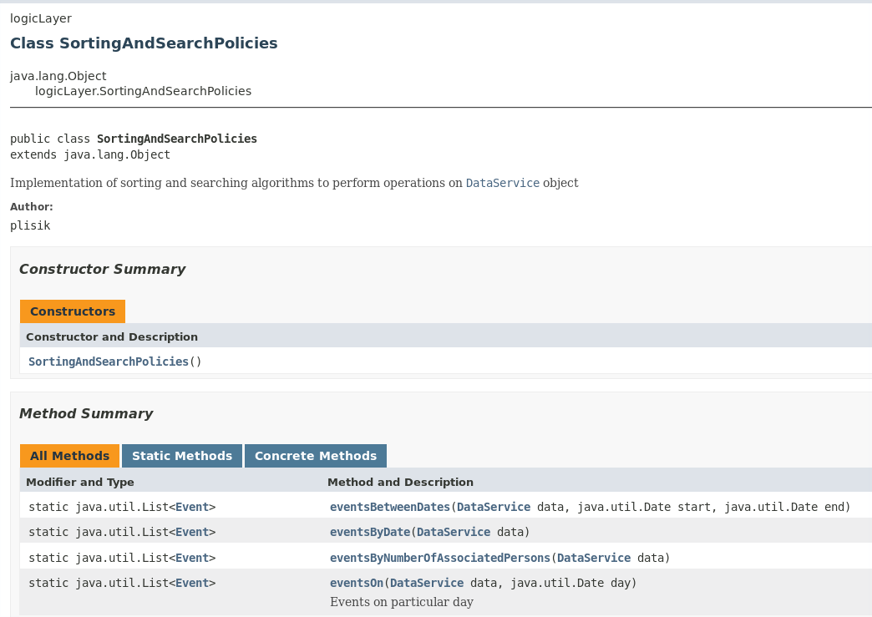
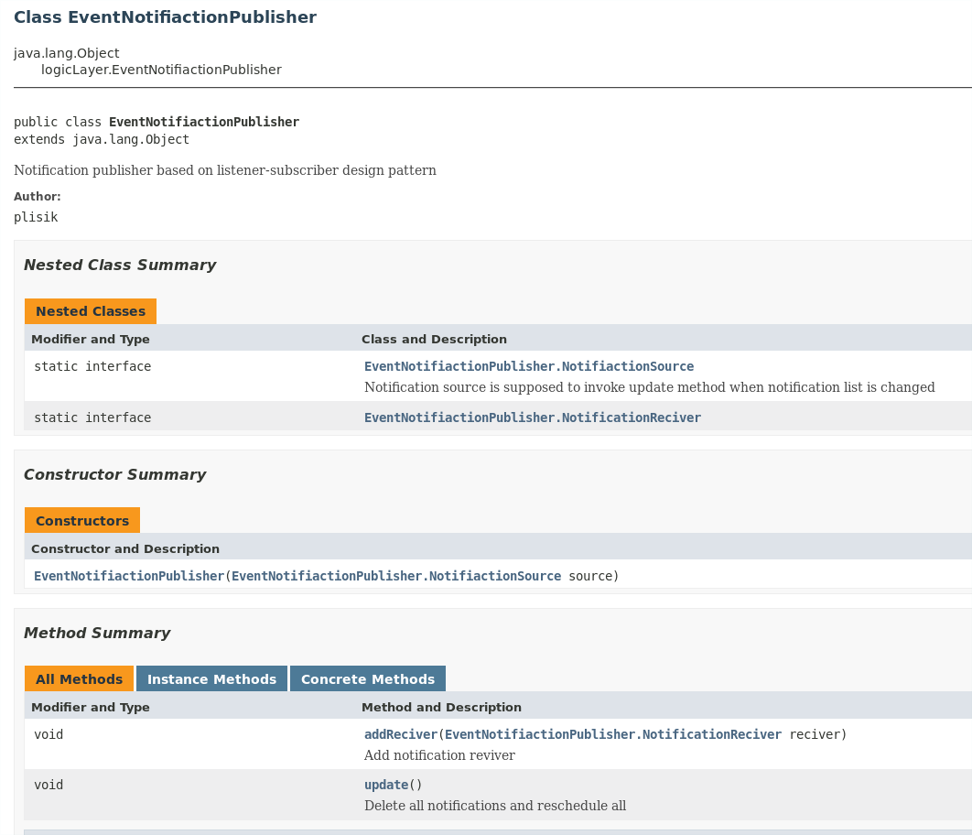
- Najwazniejsze klasy warstwy interfejsu

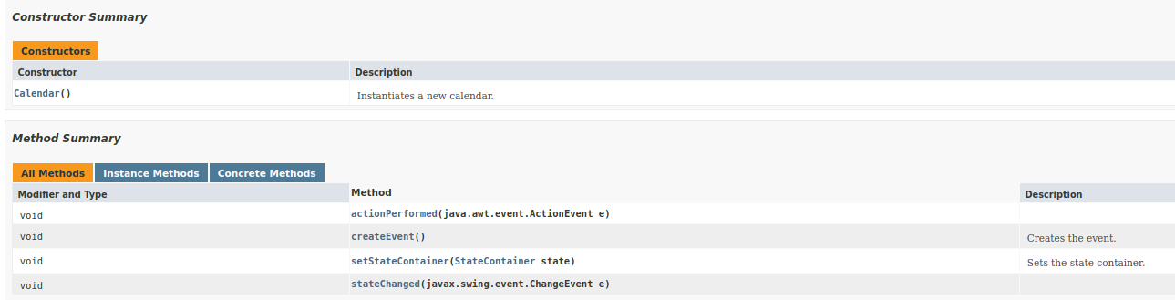
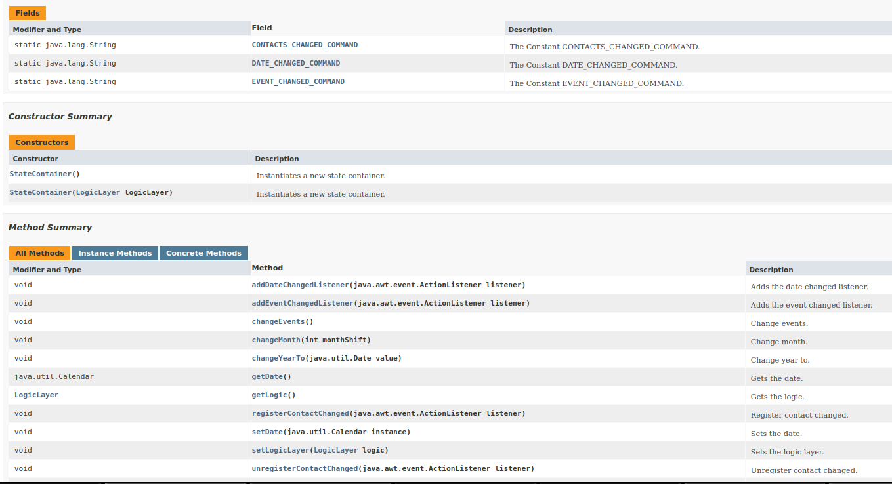
  - Zrzuty ekranu najważniejszych widoków działającej aplikacji
    - Główne okno kalendarza ,,organizera''Widok kalendarza w systemie Windows.
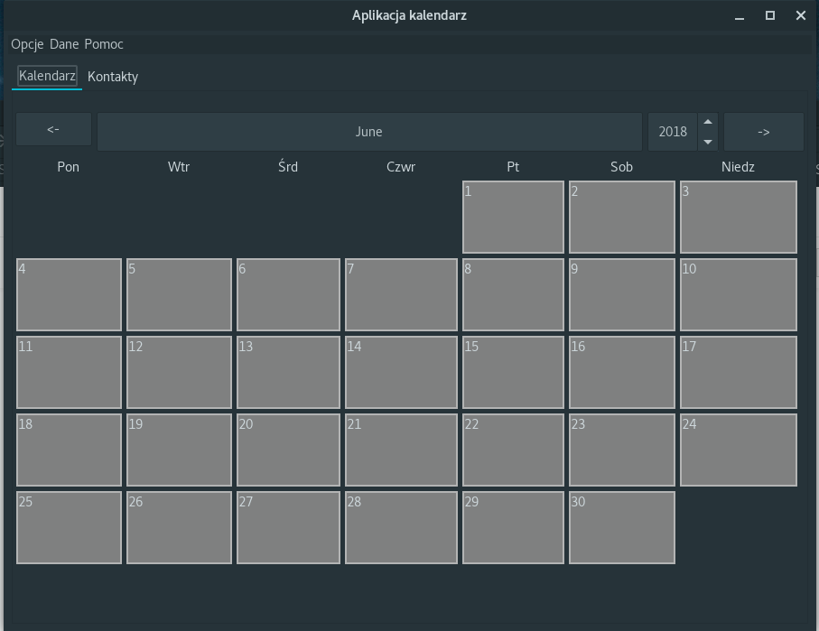Ilustracja 1: Widok kalendarza w systemie Linux.

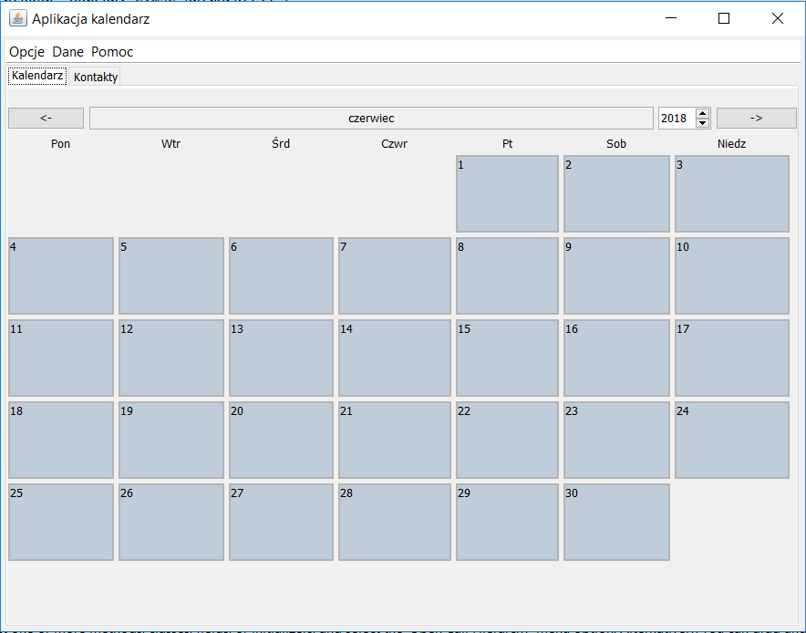Ilustracja 2: Widok kalendarza w systemie Windows.

    - Okienko ,,O programie''
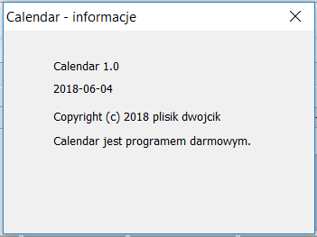
    - Okienka dialogowe zapisujące/odczytujące dane i ustawienia do/z bazy/pliku XML
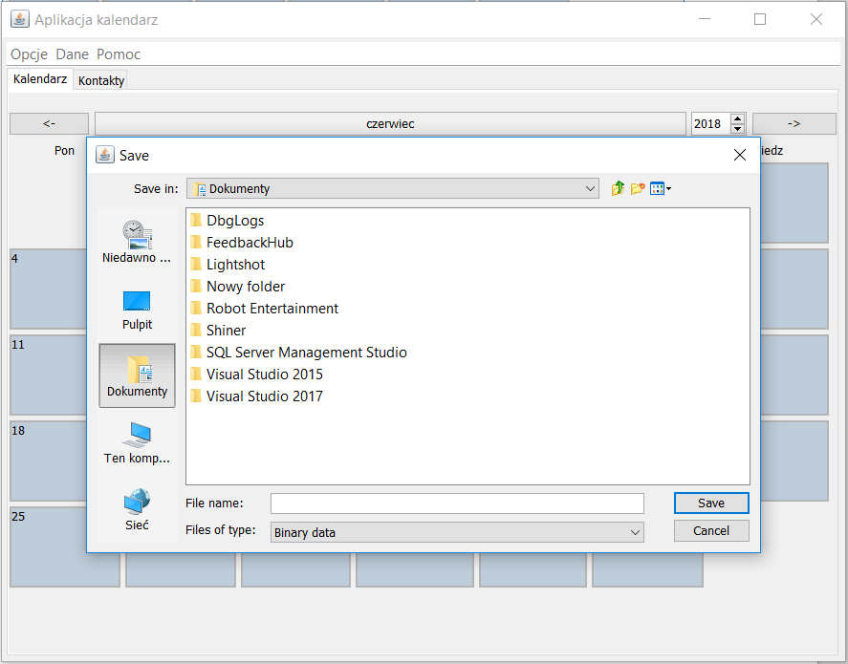
  - Jasny i czytelny opis klawiszy funkcyjnych i przycisków obsługujących aplikację
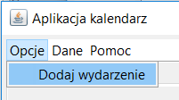

UWAGA: Po przeczytaniu sprawozdania do tego miejsca, prowadzacy powinien mieć wystarczającą ilość danych do swobodnej obsługi programu w celu testowania jego funkcjonalności oraz do orientacji w jednostkach kodu odpowiadającego poszczególnym funkcjom

4. Postać bazy danych z zapisanymi informacjami o zdarzeniach. (zrzut ekranu, fragment kodu/tekstu itp.)

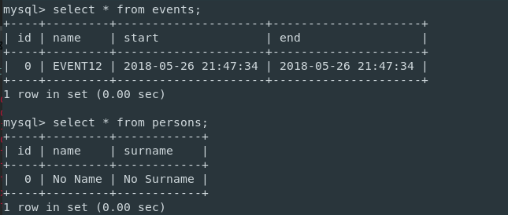
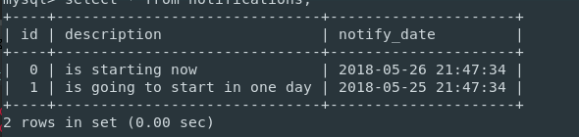
5. Podsumowanie i ewentualne uwagi grupy nt. projektu.
Zaprezentowana wersja kalendarza jest pierwszą wersją aplikacji. W przyszłości możliwe jest dalsze rozbudowanie programu poprzez dodanie m. in. funkcji powiadomień, gdyż warstwa logiki. ma zaimplementowane już odpowiednie mechanizmy.

